Banque



Une banque souhaite gérer ses clients dans une application. Pour chaque client elle souhaite connaitre :

* nom
* prénom
* genre (1 pour homme ; 2 pour femme)
* date de naissance
* catégorie socio professionnelle
* adresse complète
* téléphone
* email

Bien sur, les comptes seront aussi gérés dans une application. Un compte doit être rattaché à une seule personne. Nous souhaitons connaître pour un compte :

* le numéro (STRING)
* le titulaire
* le solde
* devise

**Vous disposez d’un dossier technique en annexe représentant la base de données ainsi que les principales classes.**

**Votre mission : réaliser un programme qui au lancement charge la BDD dans des objets JAVA.**

Etape préalable :

* Recopiez les 3 classes fournies
* Insérer le script de la BDD

A faire dans le main (au lancement du programme):

* Charger les categories de la BDD dans une variable de type liste en java (arraylist)
* Charger les clients de la BDD dans une variable de type liste en java (arraylist)
* Charger les comptes de la BDD dans une variable de type liste en java (arraylist)

Pour vous aider vous pouvez procéder par étape (vous pouvez procéder différemment) :

1. connexion à la BDD
2. Chargement des catégories dans un objet de type ArrayList
3. Chargement des clients dans un objet de type ArrayList (sans tenir compte des categories et de ses comptes)
4. création des comptes dans un objet de type ArrayList (sans tenir compte du client titulaire)
5. on insère la catégorie du client dans la liste des clients
6. on insère la liste des comptes dans la liste du client
7. on insère le client dans le bon compte



ANNEXES

# Voici une representation graphique de la BDD :

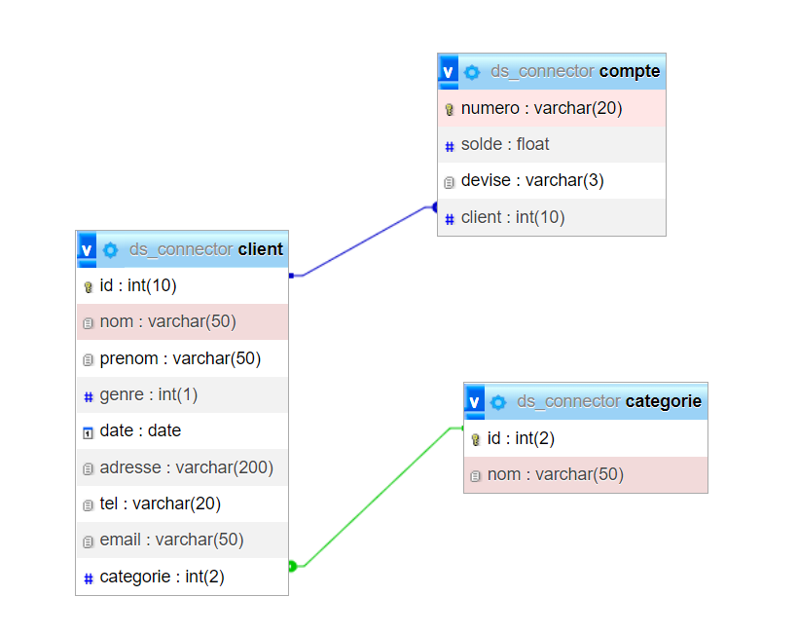

# Liste des classes de l’application :

